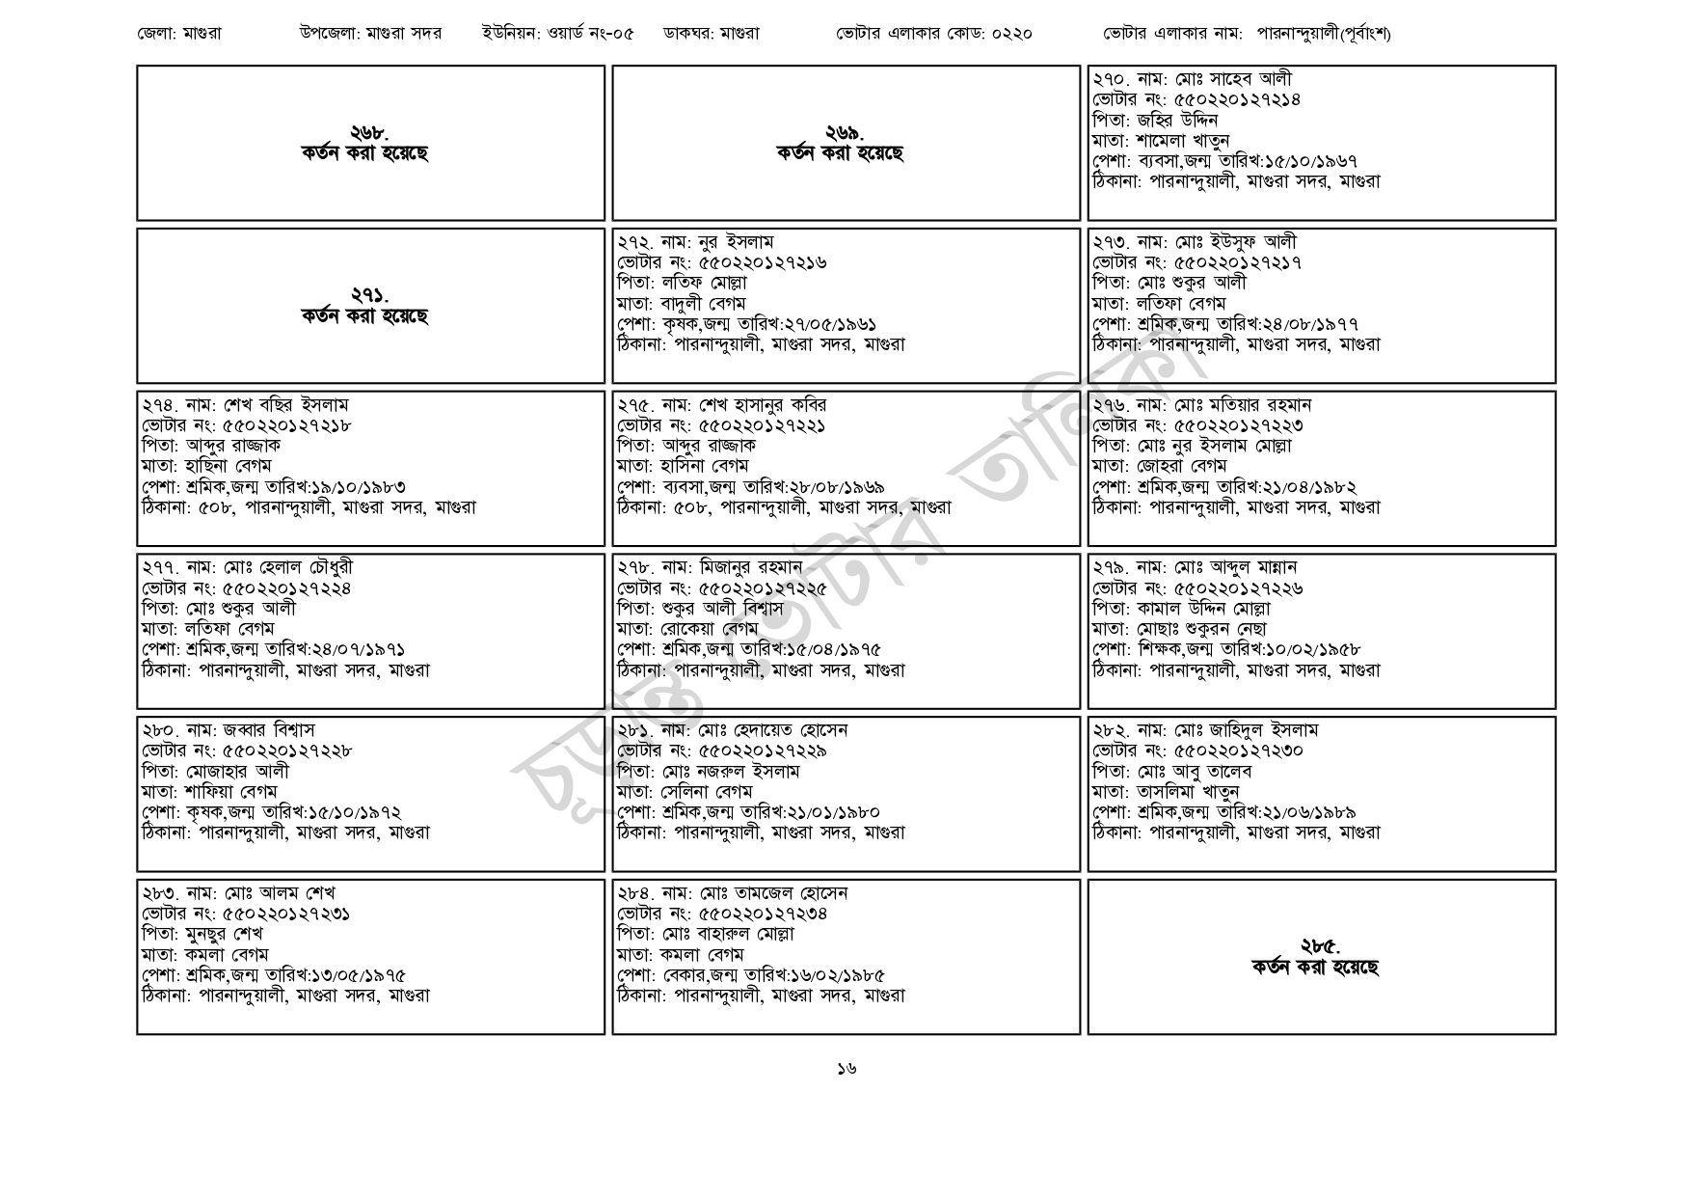
জেলা: মাগুরা
উপজেলা: মাগুরা সদর ইউনিয়ন: ওয়ার্ড নং-০৫
ডাকঘর: মাগুরা
ভোটার এলাকার কোড: ০২২০
২৬৮. কর্তন করা হয়েছে
271. কর্তন করা হয়েছে
| 274. নাম: শেখ বছির ইসলাম
[ভোটার নং: ৫৫0220127218
পিতা: আব্দুর রাজ্জাক
মাতা: হাছিনা বেগম
পেশা: শ্রমিক,জন্ম তারিখ:১৯/১০/১৯৮৩
ঠিকানা: ৫০৮, পারনান্দুয়ালী, মাগুরা সদর, মাগুরা
২৭৭. নাম: মোঃ হেলাল চৌধুরী
[ভোটার নং: ৫৫০ 220 127224 পিতা: মোঃ শুকুর আলী
মাতা: লতিফা বেগম
পেশা: শ্রমিক,জন্ম তারিখ:২৪/০৭/১৯৭১
ঠিকানা: পারনান্দুয়ালী, মাগুরা সদর, মাগুরা
| ২৮০. নাম: জব্বার বিশ্বাস
ভোটার নং: ৫৫০220 127228 পিতা: মোজাহার আলী
মাতা: শাফিয়া বেগম
পেশা: কৃষক,জন্ম তারিখ: ১৫/১০/১৯৭২
ঠিকানা: পারনান্দুয়ালী, মাগুরা সদর, মাগুরা
| ২৮৩. নাম: মোঃ আলম শেখ
[ভোটার নং: ৫৫5022012723১
পিতা: মুনছুর শেখ
মাতা: কমলা বেগম
পেশা: শ্রমিক,জন্ম তারিখ: ১৩/০৫/১৯৭৫
ঠিকানা: পারনান্দুয়ালী, মাগুরা সদর, মাগুরা
269. কর্তন করা হয়েছে
| ২৭২. নাম: নুর ইসলাম [ভোটার নং: ৫৫0220127216 পিতা: লতিফ মোল্লা
মাতা: বাদুলী বেগম
পেশা: কৃষক,জন্ম তারিখ:২৭/০৫/১৯৬১
ঠিকানা: পারনান্দুয়ালী, মাগুরা সদর, মাগুরা
| ২৭৫. নাম: শেখ হাসানুর কবির
[ভোটার নং: ৫৫0220127221 পিতা: আব্দুর রাজ্জাক
মাতা: হাসিনা বেগম
পেশা: ব্যবসা,জন্ম তারিখ:২৮/০৮/১৯৬৯
ঠিকানা: ৫০৮, পারনান্দুয়ালী, মাগুরা সদর, মাগুরা
| ২৭৮. নাম: মিজানুর রহমান
ভোটার নং: ৫৫০220 127224 পিতা: শুকুর আলী বিশ্বাস মাতা: রোকেয়া বেগম
পেশা: শ্রমিক,জন্ম তারিখ:১৫/০৪/১৯৭৫ ঠিকানা: পারনান্দুয়ালী, মাগুরা সদর, মাগুরা
| ২৮১. নাম: মোঃ হেদায়েত হোসেন
ভোটার নং: ৫৫0220127229 পিতা: মোঃ নজরুল ইসলাম মাতা: সেলিনা বেগম
পেশা: শ্রমিক,জন্ম তারিখ: ২১/০১/১৯৮০ ঠিকানা: পারনান্দুয়ালী, মাগুরা সদর, মাগুরা
২৮৪. নাম: মোঃ তামজেল হোসেন [ভোটার নং: ৫৫0220127234 পিতা: মোঃ বাহারুল মোল্লা
মাতা: কমলা বেগম
পেশা: বেকার,জন্ম তারিখ: ১৬/০২/১৯৮৫ ঠিকানা: পারনান্দুয়ালী, মাগুরা সদর, মাগুরা
ভোটার এলাকার নাম: পারনান্দুয়ালী(পূর্বাংশ)
| ২৭০. নাম: মোঃ সাহেব আলী
[ভোটার নং: ৫৫0220127214 পিতা: জহির উদ্দিন
মাতা: শামেলা খাতুন
পেশা: ব্যবসা,জন্ম তারিখ: ১৫/১০/১৯৬৭ ঠিকানা: পারনান্দুয়ালী, মাগুরা সদর, মাগুরা
|২৭৩. নাম: মোঃ ইউসুফ আলী ভোটার নং: ৫৫০220127217 পিতা: মোঃ শুকুর আলী মাতা: লতিফা বেগম
পেশা: শ্রমিক,জন্ম তারিখ: ২৪/০৮/১৯৭৭ ঠিকানা: পারনান্দুয়ালী, মাগুরা সদর, মাগুরা
| 276. নাম: মোঃ মতিয়ার রহমান
[ভোটার নং: ৫৫০220127223 পিতা: মোঃ নুর ইসলাম মোল্লা মাতা: জোহরা বেগম
পেশা: শ্রমিক,জন্ম তারিখ:২১/০৪/১৯৮২ ঠিকানা: পারনান্দুয়ালী, মাগুরা সদর, মাগুরা
| ২৭৯. ঠিকানা: পারনান্দুয়ালী, মাগুরা সদর, মাগুরা
২৮২. নাম: মোঃ জাহিদুল ইসলাম [ভোটার নং: ৫৫0220127230 পিতা: মোঃ আবু তালেব
মাতা: তাসলিমা খাতুন
পেশা: শ্রমিক,জন্ম তারিখ:২১/০৬/১৯৮৯ ঠিকানা: পারনান্দুয়ালী, মাগুরা সদর, মাগুরা
২৮৫. কর্তন করা হয়েছে
১৬

